中国共产党思想理论资源数据库
河南财经政法大学

镜像版在线阅读使用手册

人民出版社

数据库支持的浏览器包括谷歌浏览器、IE 10.0及以上版本 、360浏览器（请勿使用兼容模式）、 搜狗浏览器及safari浏览器。其他浏览器不保证功能显示正常。

一、 登入
打开浏览器输入http://10.10.10.170/地址进入首页。如显示ip用户不存在，请及时联系管理员。

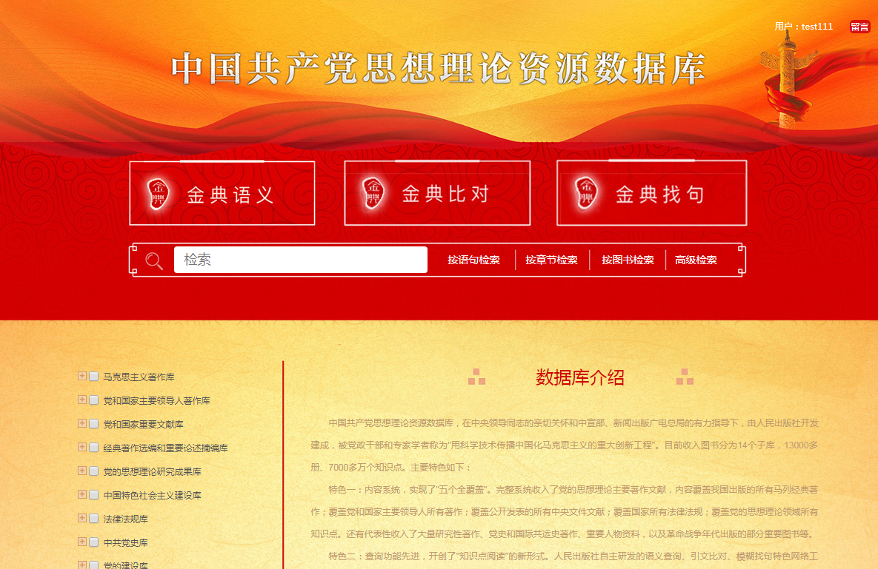

首页包括用户信息栏、金典功能栏、检索栏、数据库栏目和数据库介绍

1、用户信息栏
右上角包含当前用户名称及当前在线人数，镜像版不设定最大登陆人数。
留言功能使您可以将您对数据库的意见和建议反馈给我们。

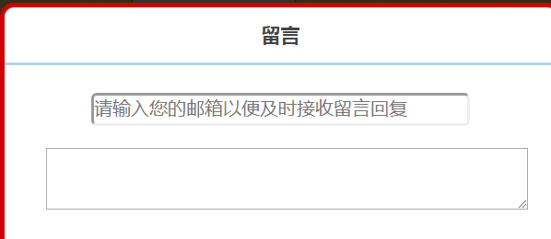
2、金典功能栏

包括金典语义、金典比对和金典找句三个功能模块，根据功能介绍点击任意按钮即进入对应功能页面。

3、检索功能栏

有四种检索模式（语句检索、章节检索、图书检索和高级检索），根据用户的需要在检索框中输入关键词并点击相应检索按钮即可进行搜索。

4、数据库栏目

共有十一个子栏目库，每个栏目库下有若干个子栏目。点击即可展开对应栏目。点击栏目即可查看栏目下的所有图书。

二、 阅读图书
通过点击栏目或搜索功能查看本栏目或符合搜索结果的所有图书，点击在线阅读按钮进行电子书的阅读。
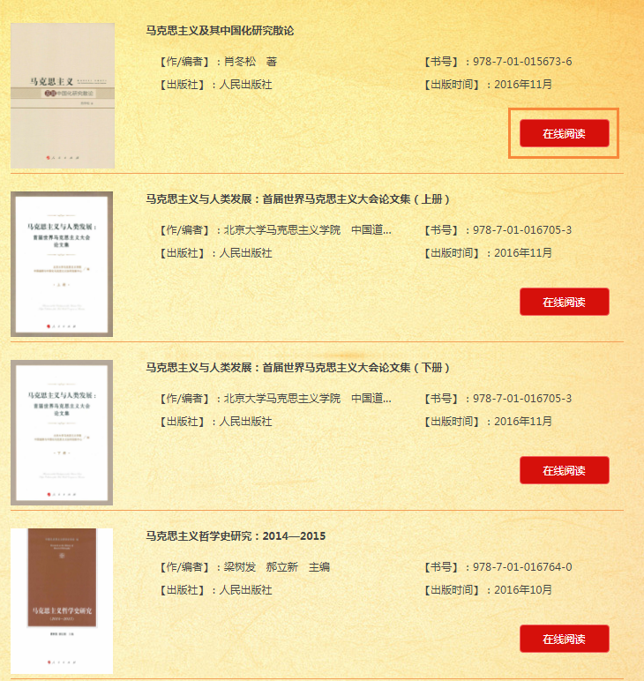

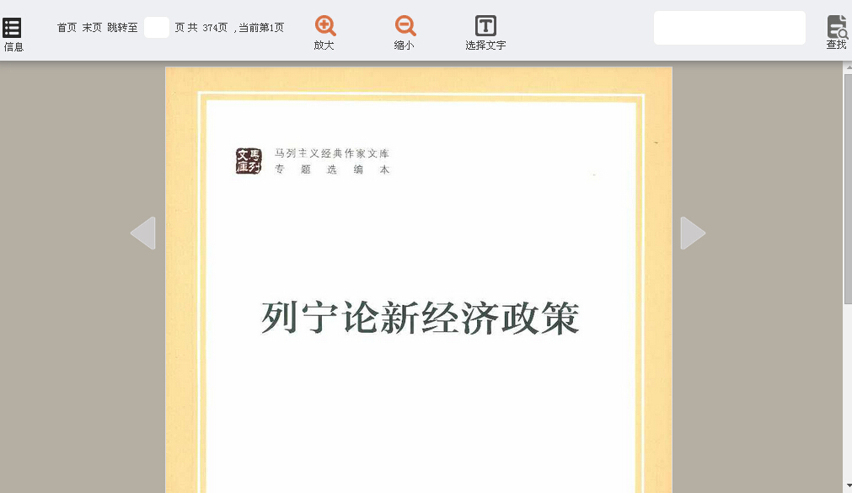
点击信息栏按钮查看图书的基本信息及目录，点击任意目录跳转至对应正文页。（下页图）
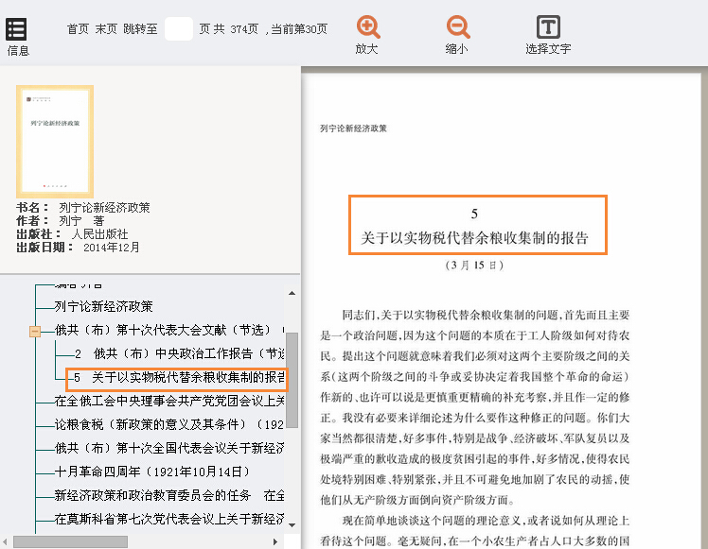
根据浏览器及电脑屏幕的情况可以放大和缩小图书。

点击选择文字按钮，页面缩放恢复至默认页，此时按钮变亮。这时可对图书中的文字内容进行任意选择并可复制粘贴。
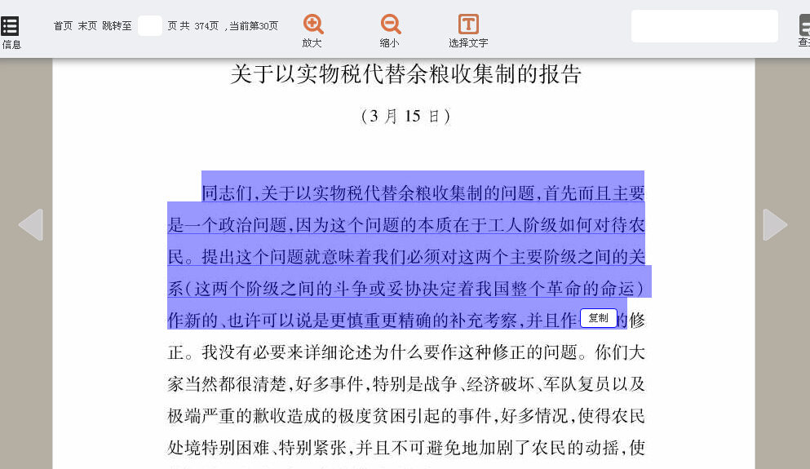
如需关闭选择功能，再次点击选择文字按钮即可。
查找功能对当前图书的内容进行查找，点击其中某一条搜索结果即可跳转至该页。
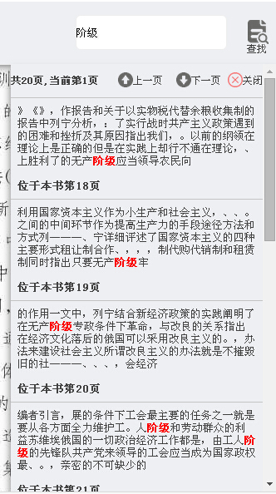
三、 检索功能
首先在检索栏中输入关键字，之后在左侧勾选栏目范围。如不对栏目进行限定，则默认在所有栏目中进行搜索。
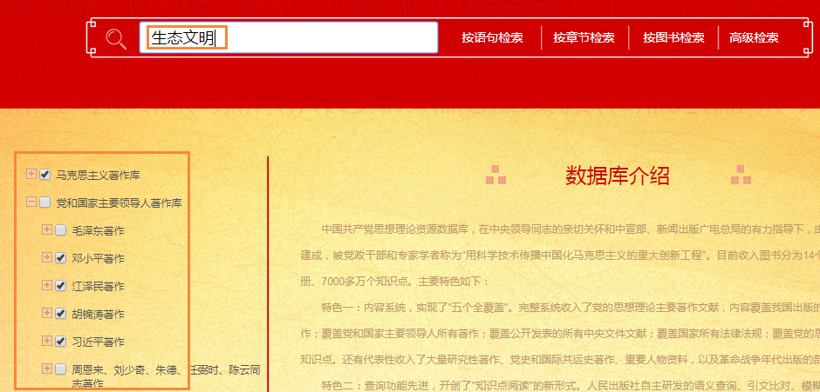
1、按语句检索
搜索限定栏目中所有图书的内容。包括正文和目录。
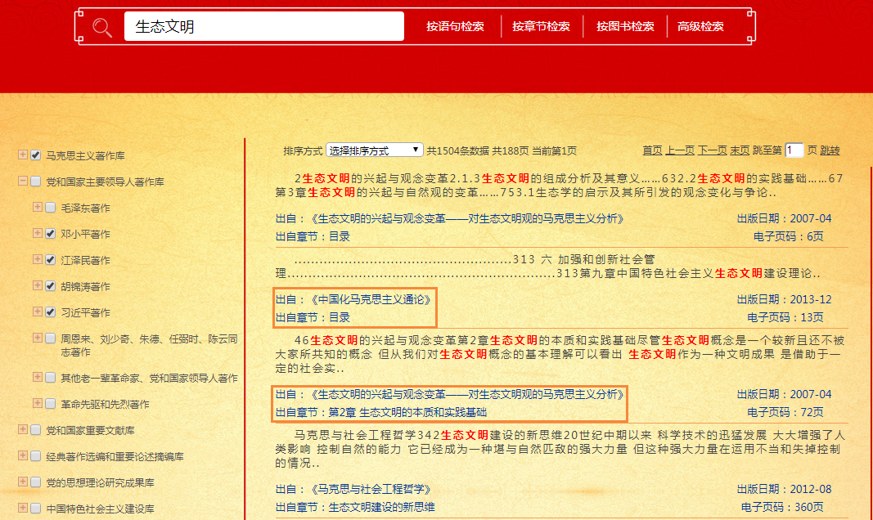

点击出处即可打开图书的相应页。
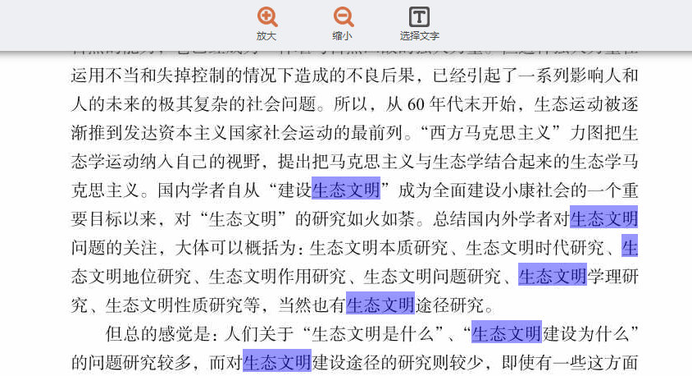

2、按章节检索
搜索限定栏目中所有图书的目录章节。
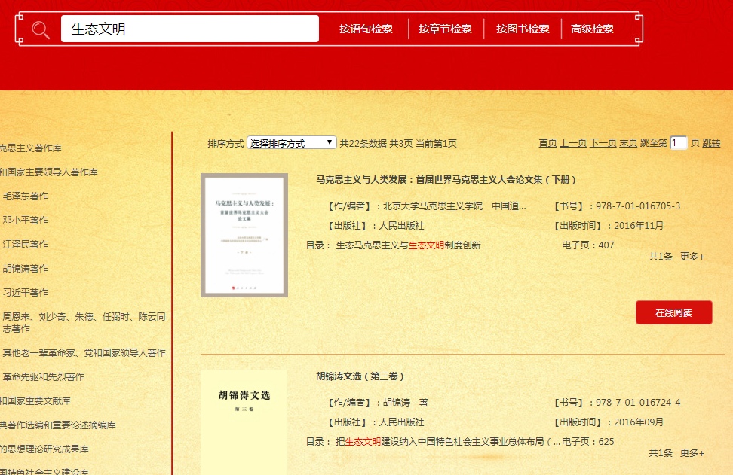
点击目录即可打开图书相应的章节页。

3、按图书检索
搜索限定栏目中所有图书的图书名。
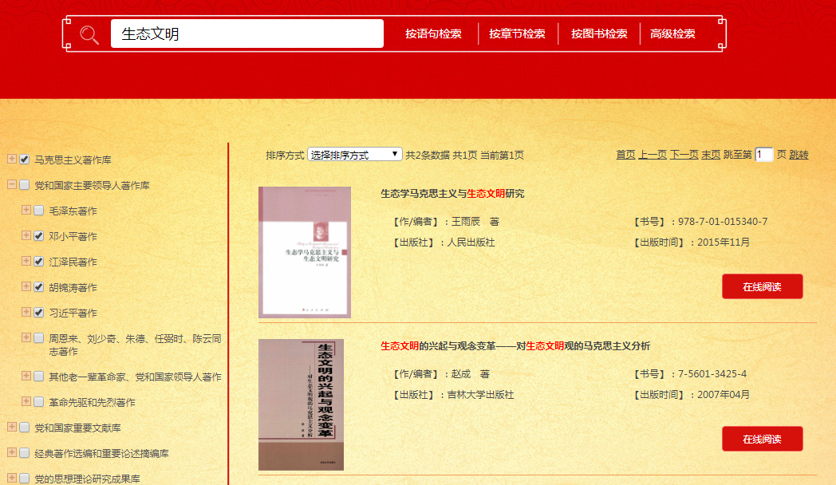
点击在线阅读按钮即可查看。

4、高级检索
点击高级检索打开高级检索页面
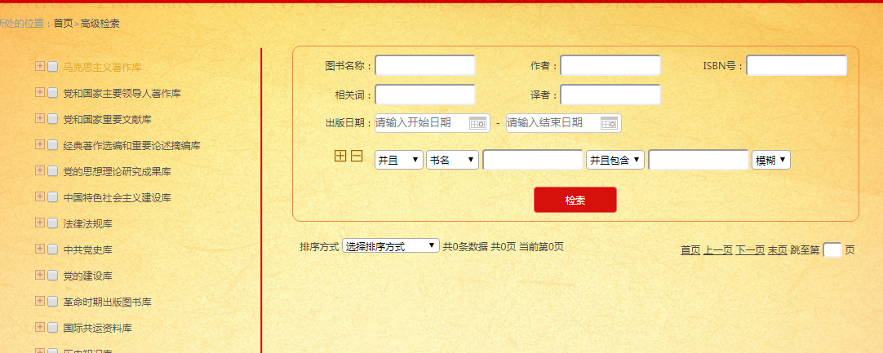
可对图书名称、作者、相关词、出版日期等项目进行多重限定。同样，可勾选左侧栏目进行栏目范围限定，如不勾选，则默认在所有栏目中搜索。
